# Meetrapport Week 1 - ImageShell en Intensity

## Namen en datum

Mathijs Arends en Coen Andriessen Week 1 Versie 1.0

## Doel

Conversie van RGB-waarden naar Grijs-waarden met een algoritme. Het resultaat dient een bruikbare afbeelding te zijn voor object recognition.

## Hypothese

We verwachten met het Luna algoritme de RGB-waarden naar Grijs-waarden te kunnen converteren.

## Werkwijze

Geef een korte beschrijving van het experiment. (Het overschrijven van de practicumhandleiding is niet nodig.) Maak indien nodig een tekening van de proefopstelling, waarin grootheden kunnen worden aangegeven.

## Resultaten

Geef de meetresultaten overzichtelijk weer in de vorm van een tabel en/of diagram.

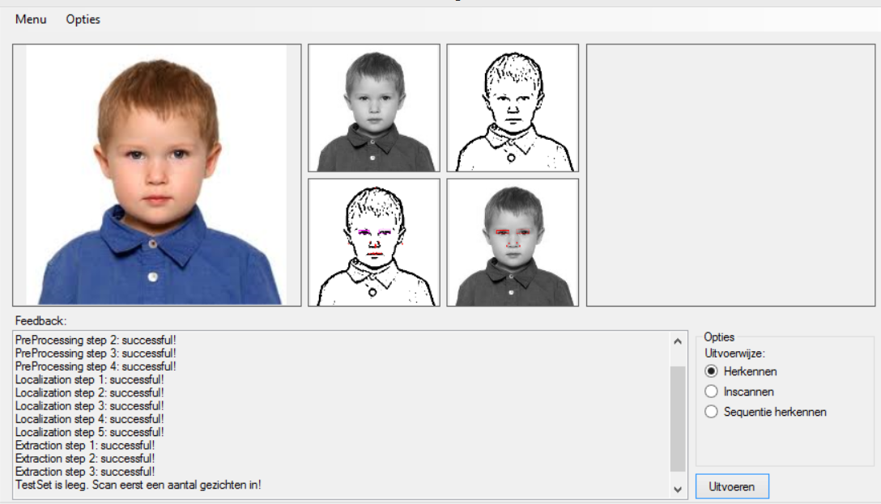

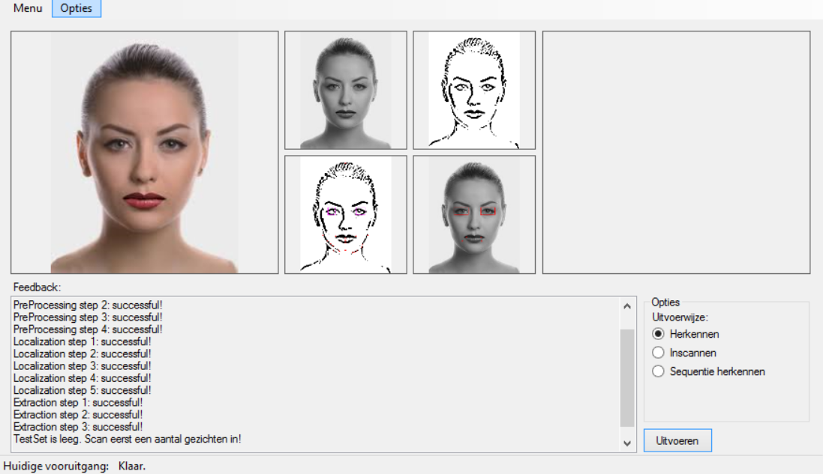

## Verwerking

Laat zien hoe je de meetresultaten verwerkt om een conclusie te kunnen trekken. Het is niet nodig om alle berekeningen op te schrijven, als je bijvoorbeeld maar laat zien welke formule(s) je gebruikt voor het verwerken van de meetresultaten en daar zo nodig één voorbeeldberekening aan toevoegt.

## Conclusie

Geef aan welke conclusie kan worden getrokken uit de verwerking van de meetresultaten.

## Evaluatie

Leg een verband tussen de getrokken conclusie en het doel van het experiment (en de hypothese). Ga daarbij ook in op bijvoorbeeld de meetonzekerheid als gevolg van de gebruikte meetmethoden of eventuele meetfouten.